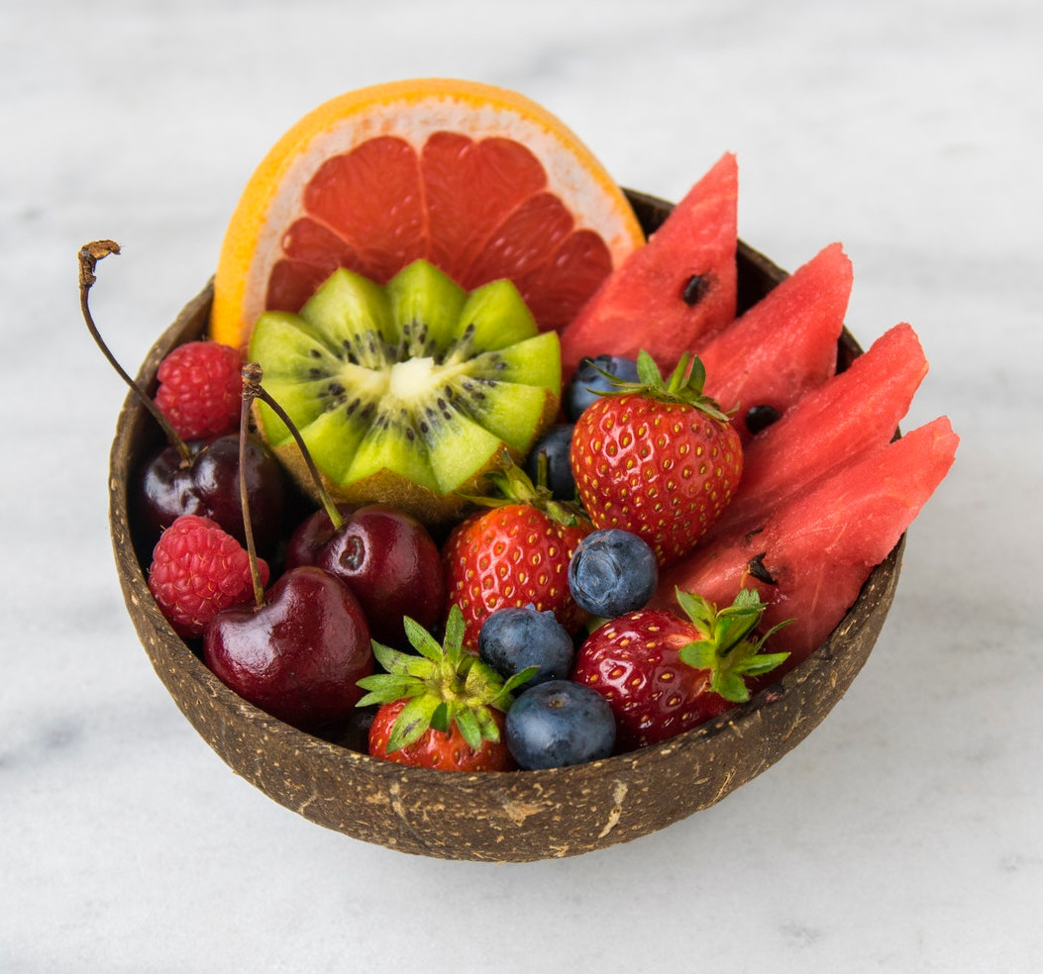
Two Column Double-Width Page
I tētahi ahiahi, e whakareri ana a Māui me ōna tuākana i tētahi hāngi, hai hākari mā rātau. Kātahi anō ka mutu ake te whakawera i ngā kōhatu, ka tō te rā, ka pōuri rawa mō rātau. Ka hōhā a Māui ki te kai i ana kai i roto i te pōuri, ka tū a ia ki te mura o te ahi, ka kōrero atu ki tōna iwi.
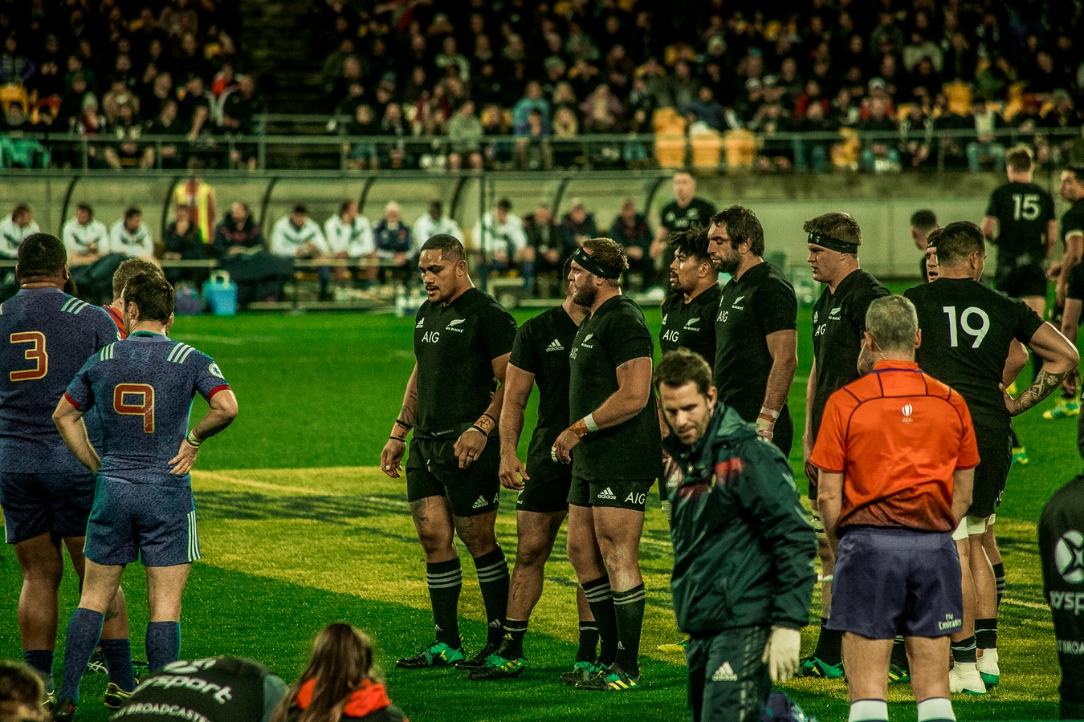
"Ia rā me tere tonu tātau ki te mahi i ā tātau mahi, ki te rau ake i ā tātau kai i mua i te tōnga o te rā. He aha i pēnei ai tātau? Māku e hopu te rā i mua i tōna maranga ake, māku tonu e tohutohu te rā, kia āta haere noa tōna ara whakawhiti i te rangi!" Ā, tere tonu tētahi o ngā tuākana rā ki te whakapae atu, i runga i tōna kore whakapono ka oti i a Māui tēnei mahi. "He mahi uaua kē tēnā ki te hopu i te rā, he nui ake i ngā manu kua mau i a koe!" "Ka rongo koe i tōna wera, i ōna mura, ka mate rā koe," ka kī atu tētahi. "Te āhua nei kua pakapaka ōna whakaaro i te rā," te kī a tētahi atu, me tā rātau kata anō.

I te wahangūtanga o te iwi, ka tīkina atu e Māui te kauae a tōna tipuna mai i tana tātau, me tana piupiu haere. "He maha ngā mea i kīia kāore e taea, ēngari i taea e au, te tiki i te ahi mai i a Mahuika, te hopu i te ika nui o te ao, te heke atu ki Rarohenga, me ētahi atu mahi hoki. Mā tēnei kauae tapu, i kohangia mai ki a au e Murirangawhenua, me ō koutou āwhina, ka taea noatia te whakaeke i te rā!" Whakaae katoa ana te iwi ki ngā mahi a Māui, ki ana mahi mīharo hoki, ka whakaaro ake rātau ki te āwhina i a ia.

I te rā o muri ake, ka haere a Māui me tōna whānau ki te kohi i ngā harakeke katoa, ka whakaakongia e Māui tana whānau ki te whiri taura harakeke, i akona e ia i a ia i Rarohenga. Ka hangaia e rātau he tuamaka, he pāraharaha, ka kōwirihia e rātau ngā taura kia noho porowhita ai ngā taura. Ka pau ngā rā e rima ka reri ngā taura, ka rere ngā karakia a Māui ki runga i ngā taura nei. "Taura nui, taura roa, taura kaha, taura toa, taura here i a Tamanuiterā, whakamaua kia mau kia ita!"

I waenganui pō ka kawea e Māui me ōna tuākana ngā taura rā ki te rāwhiti ki te wāhi e ara mai ai te rā. Ko ngā rākau me ngā whakatipu ā rātau wāhi huna, kia kore ai rātau e kitea mai e te rā, nā, i runga i te kī a Māui ka whakakīkīhia e rātau ā rātau tahā ki te wai, mō te mahi nei. I te pō tuangahuru mā rua, ka tae ake a Māui me ōna tuākana ki tētahi rua whānui rawa ake, ā, he whero kē, he wera hoki, me tōna hōhonu anō. Ā, i roto hoki a Tamanuiterā e moe ana. Ka noho wahangū ngā tuākana, me tō rātau mataku hoki ki te oho mai te tipuna rā.
Second of Two Column Double-Width Page
Ka tīmata te tohutohu a Māui i ōna tuākana, ki te hanga whare kia whā, huri noa i te rua hei huna i ngā taura. I mua i ngā whare nei ka whakamahia e rātau ngā wai, ki te whakangāwari i te uku, hei hanga pakitara, hei ārai i a rātau. "Ka ara ana te upoko me te tinana o Tamanuiterā i te tāwhiti o te taura, ka karanga ake ahau kia kukumehia ngā taura kia kikī tonu," ngā tohutohu a Māui ki ōna tuākana. Ka puta ake te āwangawanga ki tētahi o ōna tuākana, ka pīrangi a ia ki te oma atu. "Kei te aha kē tātau?" Tana pātai ki tētahi atu. "Nā te pōrangi tēnei mahi! Ka tahuna rā tātau, ki te oma tātau i nāianei, ākene ka ora tonu tātau!

E mea ana ngā tuākana e rua rā ki te whakamoho atu, ka kitea rāua e ngā kanohi koi a Māui. "Ki te oma kōrua i nāianei, ka kitea mai kōrua e te rā i tōna aranga ake i tōna rua. Ko kōrua tonu ngā mea tuatahi ki te mate. E kore a muri e hokia!" Kāore tonu ngā tuākana i whai wā ki te whakautu atu. Kua oho kē te rā, ā, e ara mai ana i tōna rua. Tere tonu tā rāua hoki atu ki ō rāua whare me te hāpai ake i ngā taura, ka huna ki muri i ngā pakitara uku, e wiriwiri ana i a rāua e tatari ana mō te karanga a Māui. Ka huna a Māui, me tana whātaretare anō. E āta haere mai ana a Tamanuiterā i tana rua hōhonu, kāore i aro ki te kati i whakataungia mōna. Ka whakawhiti atu tana upoko i te tāwhiti, kātahi anō ōna pakihiwi. Kātahi ka peke atu a Māui, me tana karanga ake ki ōna tuākana. "Kumea mai ngā taura, i nāianei!"

